停建方舱、居家隔离，真的好么？

闻韬 [有理儿有面](javascript:void(0);)

**有理儿有面**

微信号 youli-youmian

功能介绍 你说是不是

2022-11-30[原文](https://mp.weixin.qq.com/s?__biz=Mzg3MjEyMTYyNg==&mid=2247576177&idx=3&sn=962029902b75f5d2322f9f6bcf5213f7&chksm=cef7fe04f9807712e21fc868cc9a77e24b730155547cab31a5f866df7372f279fadc429ba043&scene=27#wechat_redirect&cpage=234) 发表于

收录于合集





**全文共1711字，图片7张，预计阅读时间为8分钟。**

**文章转载自“韬闻”。**



▼

老胡昨天发帖，建议全国各地停建方舱医院，而把钱用于增加医院的床位特别是重症床位上。老胡的理由是越来越多的感染者抵触方舱，认为居家隔离自愈的越来越多，要尊重。方舱适用无居家隔离条件的人。

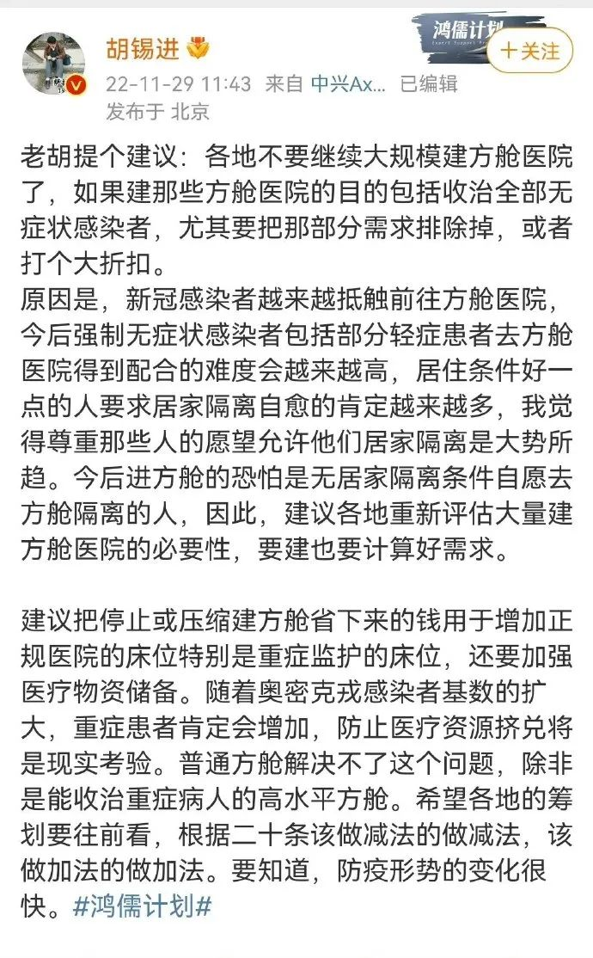

事实上，老胡只是建议停建方舱，可是已经有大量的账号在网上疯狂的刷“取消方舱医院”了。

有人明显要把方舱医院进行污名化。

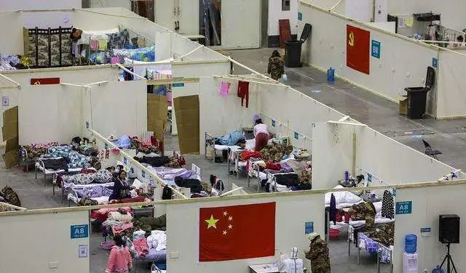

那么，老胡的这个停建方舱、居家隔离的建议，可取吗？

首先要明白一个事实，对于单元楼房而言，阳性居家隔离是存在气溶胶感染风险的。也就是说一个阳性不去方舱而是居家，那么换来的可能是整栋楼居民的阳性。

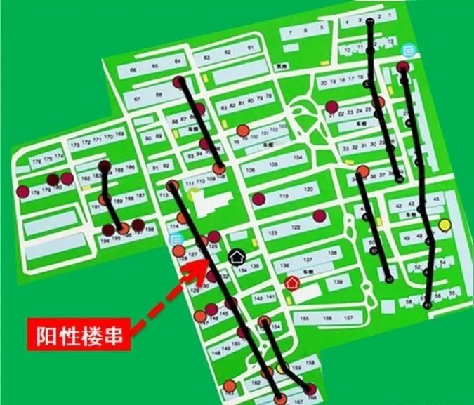

与叫嚷着取消方舱所不同的是，一些高档小区的业主们恰恰相反，他们自己行动起来在小区改造出隔离点，绝不允许居家隔离。

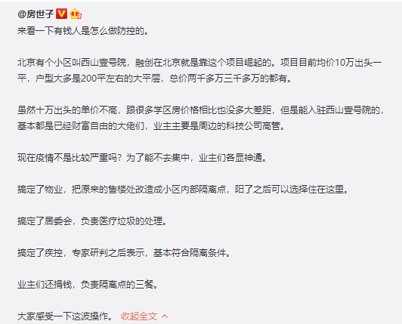

要知道，一般小区是不可能有这个条件的，业主们也是不可能会同意支付这个费用的。

其次，居家隔离还存在的风险是，一旦出现危急病症，而且不仅仅是因新冠病毒引发的危急病症，到时的转运、救治的不及时就一定是常态，因救治不及时而导致的死亡也一定会变成常态。

第三，阳性都居家隔离之后导致阳性的大面积增加，这时就会出现另外一个情况，即医护的感染也会大幅度增加。而为了避免医护感染而引发的院感停诊，就会导致能上岗正常轮岗工作的医护人员出现周期性减员，甚至是爆发性的减员。一个科室都关闭，也是可能的。

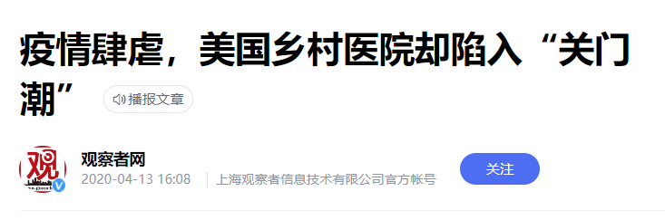

这时也会出现医疗挤兑，这并不是患者大爆发引发的医疗挤兑，而是医护感染所引发的医疗挤兑。最简单的话来说，就是有床而无医护。

到这时，那些不是新冠患者的危急病患、强烈依靠正常医疗的病患，也可能会处于危险之中，并可能因无法得到及时救治而死亡。

关于这些情况，不用参考美西国家，参考我国的香港、台湾和日本就行了。不过要注意，这三个地方比我们多数城市的医疗系统都要好。

第四，关于老胡所说的停建方舱而多加床位一说，真的就能解决问题么？

显然老胡以为增加医疗资源就是增加床位这些硬件了，而这显然不那么靠谱。如第三，因为光有床位而没相应的医护，还是没用。

可是我们现在的医护就这么多啊，而想要大量的培养新的医护也不可能一下子做到。

即使从2020年就开始了，今年也才是第三年而已。专科护士学三年、实习一年，共需要四年。而本科的则学四年、实习一年，共需五年。

医生的话，时间更长了。

而且也根本不可能在三五年之前就培养那么多的医护啊！

所以，医疗体系的完善，远不是如老胡所说的那样一张嘴就有了，而**是个长期的、积累的过程。**

**而且，还可能会面临大规模的医护辞职潮、到私立医院工作的跳槽潮。**

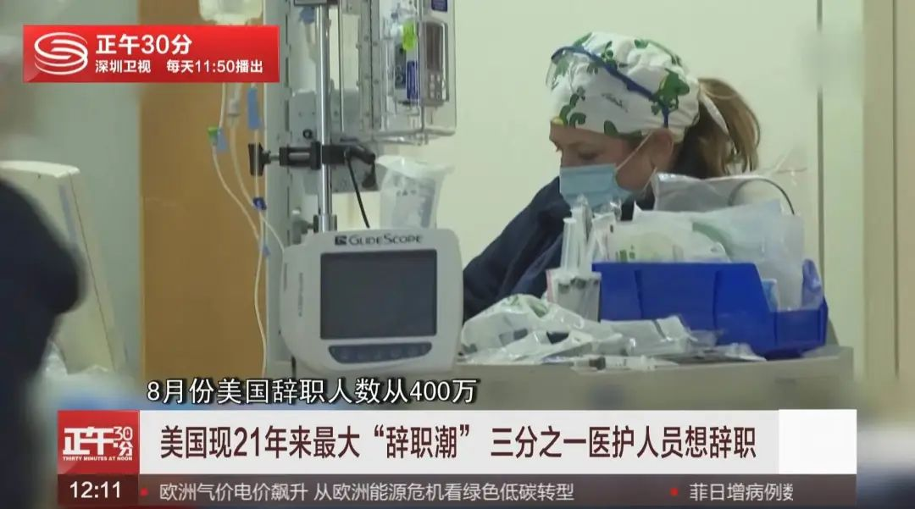

第五，还有一个问题，是如果到了那一步我们可能还会面临一个所谓的“分级医疗”问题。这里，普通人一定要明白，“分级”之后，普通人永远是被分出的那一类，而富人们是分进去的另一类。

在这方面更不要和老胡比，老胡退休的级别很高，老胡根本不会面临住不进医院、找不到医护的问题。

现在，我们来看一个实例，一个天天叫嚷着对核酸检测、隔离强烈不满的人，最后却说出了“发生在自己身上才能体会到那种绝望”的话的。

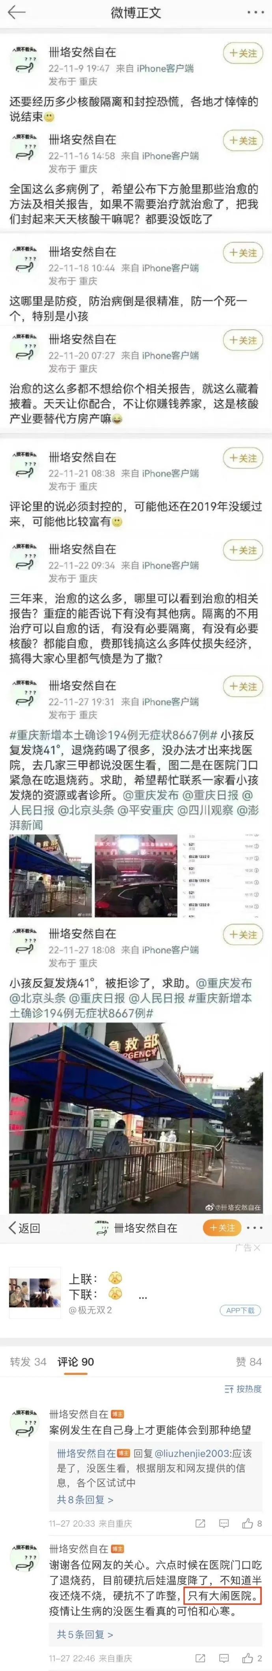

昨天，我们都看到了一篇文章《人民至上不是防疫至上》，此处截取其中重要几段，共享吧。

一、只羡慕西方国家的自在与狂欢，却忽视了他们付出的惨痛代价，是选择性遗忘；脱离中国国情和发展实际，谈疫情的“控”与“放”，都是空想性命题。

二、我们用中国的制度优势和资源配置方式，尽最大努力把人民生命保下来，挽救数以百万计的生命，同时推动经济社会发展，就是经得起历史检验的丰功伟绩。

三、我们也不能因为个别地方在执行疫情防控政策中跑偏了走样了、不科学不精准，从而全盘否认我们的疫情防控政策，否定“动态清零”总方针，这是不讲道理的，是只看到了一时一地的小逻辑而忽视了疫情防控的大逻辑。

四、针对疫情防控工作中，个别防疫工作人员暴露出能力和作风上的不足，我们既要指出来，督促他们改正，也不能以点概面，认为所有防疫人员都是不好的，甚至认为他们是站在群众的对立面。

五、更不能移花接木、张冠李戴，没有去现场、缺乏任何依据却借助拼接而成的视频和图片来制造、传播虚假消息，唯恐天下不乱。

最后，你觉得我们停建方舱、居家隔离，真的就好了？

**图片源自网络**





**关注公众号：**

**有理儿有面**

**理   性｜   揭   秘｜   探   讨**







### 精选留言

用户设置不下载评论